ELEKTRONİK ORTAMDA TAHSİLİ YAPILAN ÜCRETLERİN İPTAL VE ÖDEME İADESİ KILAVUZU (BİRLİK/ODA İÇİN)
- Karne Hamili TIR Karne Hamili Portalına (TIREPD) giriş yapar. https://tirepd.iru.org/#/
- Uygulamada yer alan “Teminatlar” sekmesi üzerinden “Taleplerim” başlığı açılır.
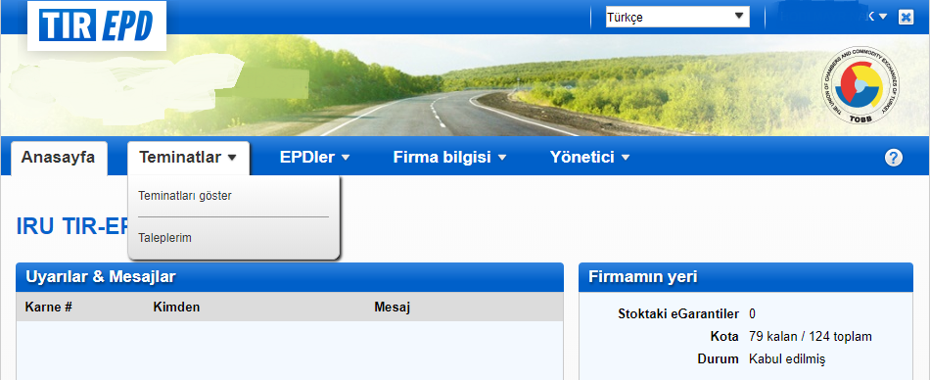
- Bu kısımda “TALEPLERİM” seçeneğinden talepler sorgulanır. Eğer TIR Karnesi talebi AskTIRweb uygulaması üzerinden onaylanmadı ise TIR Odası üzerinden Birliğe iade talebi gerçekleştirilir.
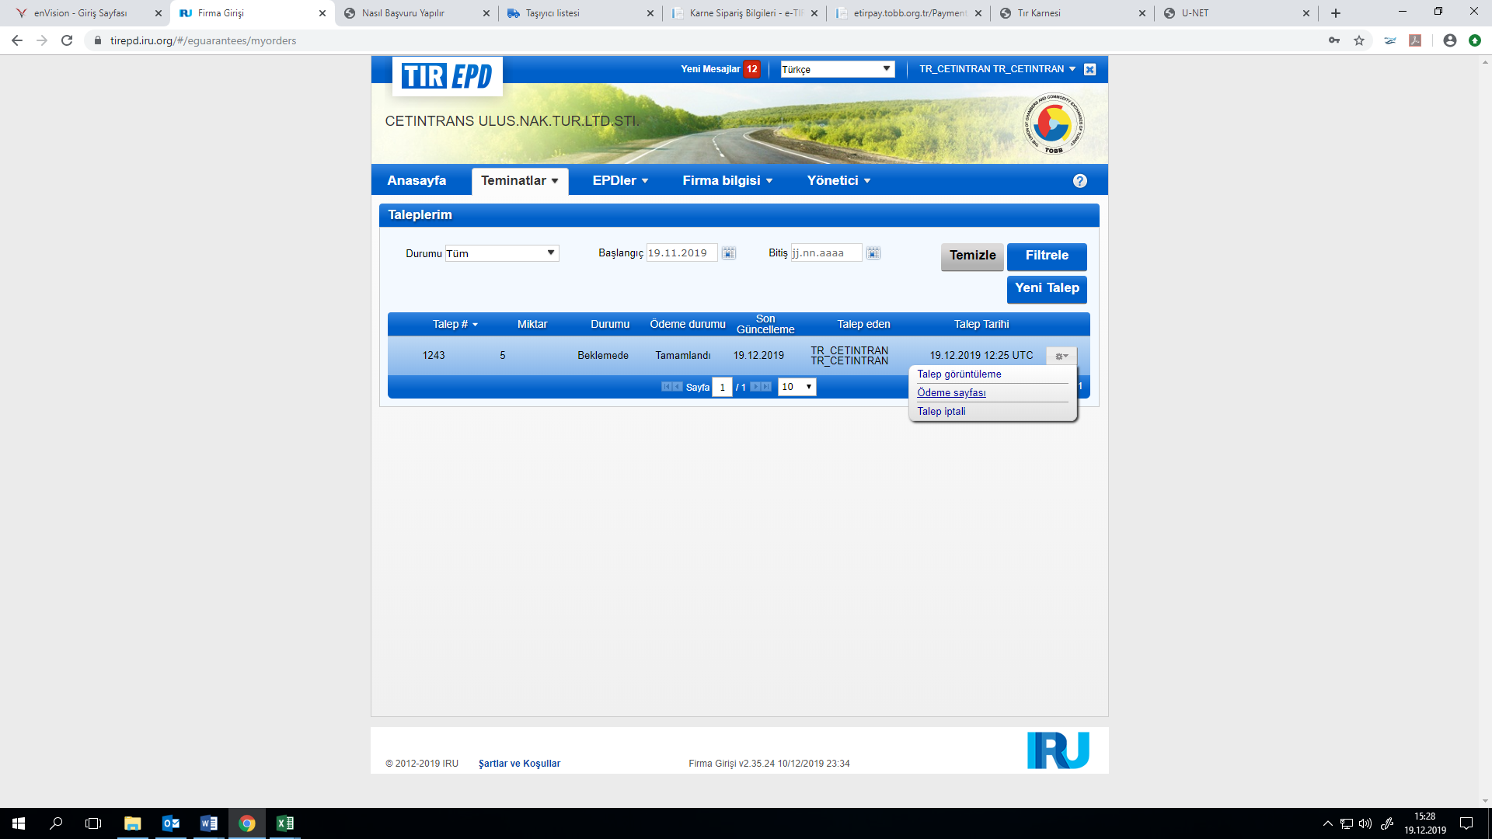

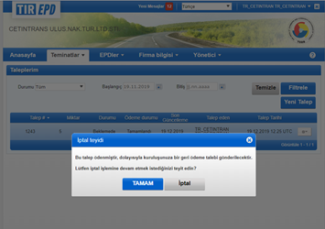

Onaylanan ve henüz TIR Karnesi verilmemiş talepler Birlik kullanıcısı tarafından reddedilmelidir.

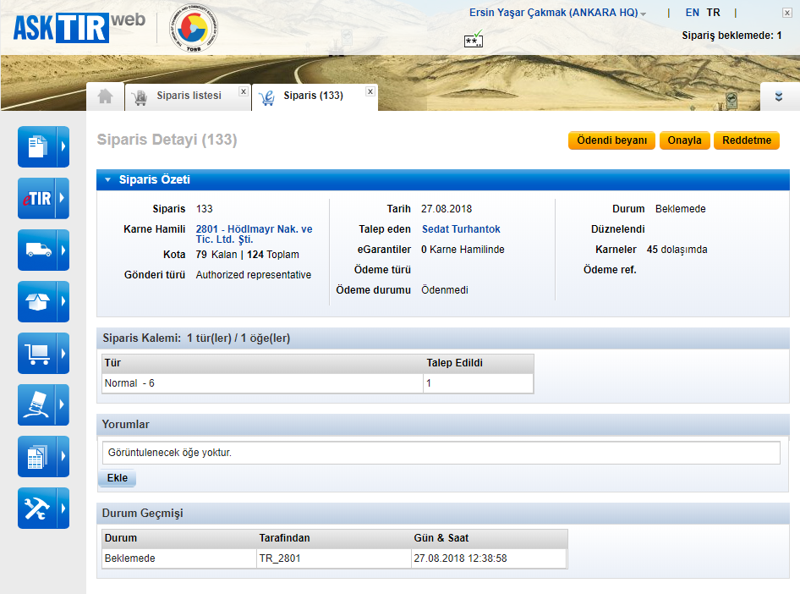

Onaylanan ve TIR Karnesi tahsis edilen bir sipariş var ise siparişin iptal edilebilmesi için, sipariş iptali işleminin TIR Karnesinin verildiği gün yapılması gerekmektedir. Bu işlemin yapılabilmesi için önce TIR Karne verme işleminin iptal edilmesi ve TIR Karnelerine firma kaşelerinin basılmamış olması gerekmektedir.

- Bu aşamadan sonra Birlik TIR/muhasebe birimi kullanıcısı tarafından T.İş Bankası A.Ş. Sanal pos sistemine https://sanalpos.isbank.com.tr/isbank/report/user.login adresinden girilerek gerekli iade işlemi gerçekleştirilir.

- İade talebini alan Birlik kullanıcısı tarafından http://etirpay.tobb.org.tr adresine girilir.

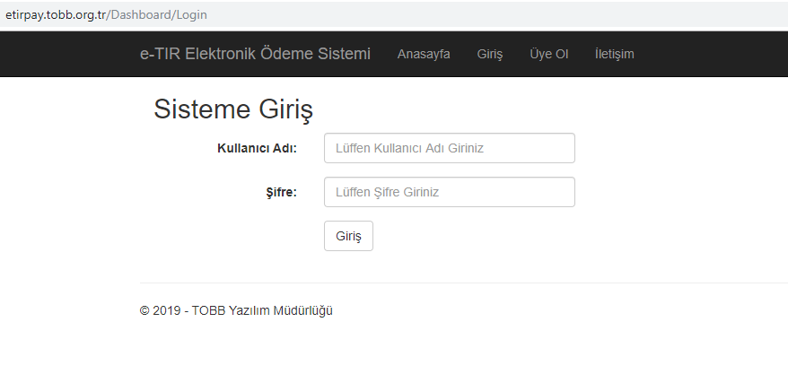

- Açılan uygulamada “Yönetim” sekmesi altından “ödeme iadesi talepleri” sorgulanır.
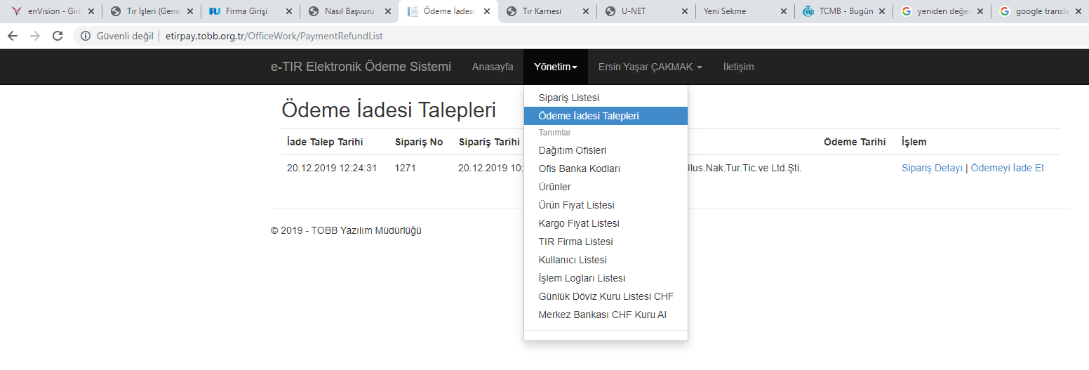

- Ödeme iadesi kaydı gerekli kontroller yapılarak kapatılır.

